热电厂连续排气监控系统
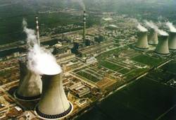
系统介绍：（配现场照片）
北京的某热电厂需要一套CEMS（连续排气监控系统）来监控空气污染，环保部门会依据监控得到的数据来监督空气污染情况。在本系统中，应用UNO-2160, ADAM-5000/485以及ADAM-4000来组建一套CEMS来精确可靠的采集相关数据。

系统要求：
中国政府正在逐步控制空气污染状况，采取的重要措施之一就是要求每家热电厂都安装一套CEMS系统以监视废气的排放。这位特殊的客户以前采用的是一套过时的IPC系统，以至于常常采集到错误的数据或是触发不可靠的操作，从而带来很多麻烦。因此他们需要组建一套新的CEMS来实现以下目标:
- 对每一个烟囱的排气状况进行实时的监控，包括烟雾、硫化物、以及其它的化学物质。另外，所有记录下来的数据必须要传送到环保部门的控制中心。
- 希望系统具有高可靠性，作为有效分析、处理、分解数据的终端。

系统架构图：
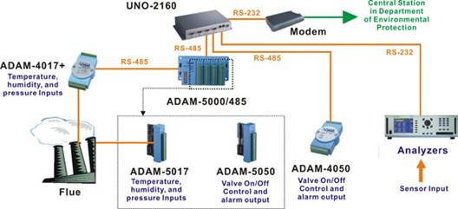
UNO-2160：带有PC/104扩展槽的Celeron 400 MHz 通用网络控制器
ADAM-5000/485：使用RS-485网络的4通道分布式DA&C系统
ADAM-5017：8通道模拟量输入模块
ADAM-5050：16通道数字I/O通用模块
ADAM-4017+：带有Modus®的8通道模拟量输入模块
ADAM-4050：15通道数字量I/O模块

系统描述：
本CEMS采用ADAM-5000/485, ADAM-4000, ADAM-5000以及UNO-2160模块 。ADAM-5017以及ADAM-4017+模块用于连接所有的烟囱，同时采集温度、湿度以及压力数据，3rd party分析仪通过特殊的传感器采集和分析TOC以及CDO的数据。出现任何反常的情况，ADAM-5050以及ADAM-4050就会发出警报并控制阀门的开关。作为数据微处理器，UNO-2160能够存储获得的数据，并且通过调制解调器传到环保部门的中心服务器。

总结：
热电厂是一个典型的工业环境，而UNO-2160恰恰是为这种工作环境而设计，它具有加固、无风扇设计以及紧凑的外型；具备的高可靠性降低了未来的维护费用，并且可以运用常用的编程语言例如VB、VC等进行设计，这样工程师就更容易使用。ADAM-4000模块支持Modbus以及ASCII命令，因此可以进行直接的通信。通过使用UNO-2160、ADAM-4000以及 ADAM-5000等模块，这个新的CEMS系统得以可靠、精确、有效的服务于客户。

作者简介：（请务必填写）
姓名： 出生年月： 性别：
所属单位： 职务：
联系电话： 手机： E-mail：
通讯地址： 邮政编码：

